лекция: Основы нормирования труда

Содержание:
- Меры труда и принципы обоснования норм
- Принципы обоснования норм труда
- Виды норм труда
- Система норм труда
- Основные функции норм труда на производстве
- Виды нормативных материалов и требования к ним
- Подсистемы трудовых ресурсов
- Формирование системы нормативов времени
Приложения:
План семинарского занятия
Литература

1. Меры труда и принципы обоснования норм
Под мерой труда, определяющей необходимое рабочее время или научно обоснованные затраты труда, в экономической теории принято понимать такую величину затрат рабочего времени, которая требуется для изготовления какой-либо потребительной стоимости при наличных общественно нормальных условиях производства и при среднем в данном обществе уровне умелости и интенсивности труда. В условиях рынка в качестве меры труда большинством экономистов признаются средние затраты рабочего времени на производство единицы продукции, складывающиеся в существующих экономических отношениях и обеспечивающие полную занятость имеющихся ресурсов и их бережливое расходование. Мера труда должна служить эталоном трудовых затрат на все виды производственной деятельности.
Нормы труда выражают с экономических позиций необходимые затраты рабочего времени на выполнение различных работ в заданных организационно-технических условиях действующего производства. Только нормы труда, содержащие величину необходимого рабочего времени, превращаются в подлинную меру труда в современном производстве. Мера труда и норма труда служат основным измерителем затрат и результатов труда.
В современном производстве проблема измерения затрат и результатов труда является весьма сложной, требует учета множества взаимодействующих факторов. Некоторые исследователи считают, что «Переходя к проблеме измерения работы, производимой человеком, необходимо установить следующую цепь моментов:
а) время работы;
б) энергетическая затрата организма;
в) производимая работником механическая работа;
г) продуктивность работы;
д) восстановительная способность организма».
Научно обоснованное измерение всех этих факторов
требует нормирования труда не только по длительности, но и по интенсивности.
Норматив представляет собой единую, средневзвешенную величину расхода экономических ресурсов, сложившуюся в действующих рыночных условиях и обеспечивающую их эффективное использование. Иными словами, норматив — это эталон расхода различных ресурсов на производство единицы продукции, значение которого должно соответствовать достигнутому уровню развития рыночных отношений при полной степени использования техники, технологии, организации производства и квалификации персонала. Нормативы должны обеспечивать высокую или достигнутую степень эффективности производства не ниже установленного рынком необходимого уровня превышения результатов над затратами.
Сложившаяся на рынке величина норматива как мера труда с точки зрения планирования характеризует конечный результат производства, а величина нормы — затраты на его осуществление.
Норма — это научно обоснованная величина расхода экономических ресурсов в конкретных производственно-технических, организационно-управленческих и планово-экономических условиях. Норма определяет индивидуальное значение (величину) расхода ресурсов на единицу продукции в конкретных условиях предприятия, его подразделения или другого уровня. Такое понимание трудовых норм и нормативов может служить важным экономическим ориентиром в достижении высоких конечных результатов.
2. Принципы обоснования норм труда
Нормы труда должны удовлетворять целой системе требований: обладать объективностью, конкретностью, динамичностью, равнонапряженностью и рядом других характеристик.
Объективность норм заключается в безусловном учете при проектировании трудовых процессов и установлении норм труда общих закономерностей, а также существующих на данном предприятии особенностей развития техники, технологии и организации производства, психологии и физиологии труда.
Конкретность норм означает практическое воплощение требования объективности применительно к каждому конкретному трудовому процессу, выполняемому в соответствующих условиях данного производства. Это требование к нормам определяется конкретным характером самого процесса труда, создающего тот или иной товар по конкретной технологии, что предполагает установление норм времени.
Динамичность норм вызывается непрерывным развитием и совершенствованием всех факторов производства. Постоянные изменения в технике, технологии и организации труда, происходящие под воздействием научно-технического прогресса, приводят к снижению необходимых затрат труда на выполнение различных производственных процессов, и в связи с этим требуется непрерывная корректировка действующих норм времени.
Единство норм заключается в установлении одинаковых по длительности и интенсивности затрат рабочего времени на выполнение однородных по конструктивным и технологическим признакам работ в аналогичных условиях.
Равнонапряжённость норм означает достижение равенства устанавливаемых и действующих норм необходимому рабочему времени на выполнение различных работ в самых разнообразных условиях производства.
Принцип научности базируется на использовании объективных законов развития современного производства и является ведущим принципом организации и нормирования труда. Научность нормирования означает, что установление норм в каждом конкретном случае основывается на предварительном анализе условий выполнения предстоящей работы, проектировании соответствующих трудовых приемов ее выполнения и последующем расчете необходимых затрат времени на их осуществление.
Принцип комплексности требует полного учета всех взаимодействующих в процессе производства факторов и лежит в основе установления научно обоснованных норм труда.
Принцип системности является практическим выражением научного подхода к разработке норм труда на каждом этапе производства, на каждой стадии технологического процесса. Он заключается в правильной взаимоувязке отдельных технологических операций в единую систему — производственный процесс.
Принцип эффективности заключается в проектировании такого варианта выполнения трудового процесса в определенных условиях, который обеспечивает минимальные затраты труда на его осуществление.
В процессе разработки научно обоснованных норм труда все рассмотренные принципы нормирования взаимно переплетаются и тесно взаимодействуют.
3. Виды норм труда
В современном производстве широко применяются различные виды норм труда: нормы времени, нормы выработки, нормы обслуживания, нормы численности и другие разновидности. В основе каждой из них лежит соответствующая величина затрат необходимого рабочего времени на выполнение единицы или объема работы.
Нормы времени устанавливают необходимые затраты труда на выполнение данной работы в определенных производственных условиях, соответствующих достигнутому уровню развития техники и технологии производства, а также организации труда на рабочем месте. Нормы времени представляют собой расчетную базу всех других норм труда и требуют самого тщательного обоснования каждого слагаемого элемента трудовых затрат: основного времени, вспомогательного времени, времени обслуживания рабочего места, времени на отдых и личные надобности. Допущенные при проектировании норм времени неточности автоматически будут переноситься при последующем их преобразовании в другие виды норм и, таким образом, вести к накоплению погрешностей.
Норма выработки определяет, какое количество единиц продукции должно быть Произведено за соответствующий рабочий период при заданной исходной норме времени. В конечном счете она характеризует общие результаты труда рабочего в определенных организационно-технических условиях при установленной продолжительности времени работы.
Норма обслуживания показывает, сколько единиц оборудования или рабочей площади должен обслуживать рабочий при известных затратах труда на одном станке или на единицу производственной площади. Норма обслуживания также определяет требуемое количество персонала для работы на одном станке.
Особой разновидностью норм обслуживания является норма управляемости, определяющая количество подчиненных работников, которыми может руководить один человек — менеджер соответствующего уровня управления.
Норма численности регламентирует необходимое количество работников различных категорий для выполнения установленного планового объема работы. При расчете норм численности в качестве исходных данных также используются нормы необходимых затрат рабочего времени на единицу производимой продукции. Сменная численность персонала будет равна отношению общей трудоемкости выполняемых за смену работ к продолжительности смены.
Нормированные задания определяют состав и объем работ, устанавливаемых производственным бригадам, звеньям или другим трудовым коллективам на месяц, декаду или пятидневку. В их основе лежат нормы времени и нормы численности.

Норма времени, или нормативное время, на выполнение любых трудовых, технологических и производственных процессов должна иметь всестороннее научное обоснование.
4. Система норм труда
Нормы затрат рабочего времени устанавливают величину необходимых затрат на выполнение единицы работы одним или несколькими работниками. К ним относятся нормы длительности трудовых процессов, нормы трудоемкости операций и нормы численности работников. На рис. 4 представлена классификация норм труда по структуре затрат результатов.
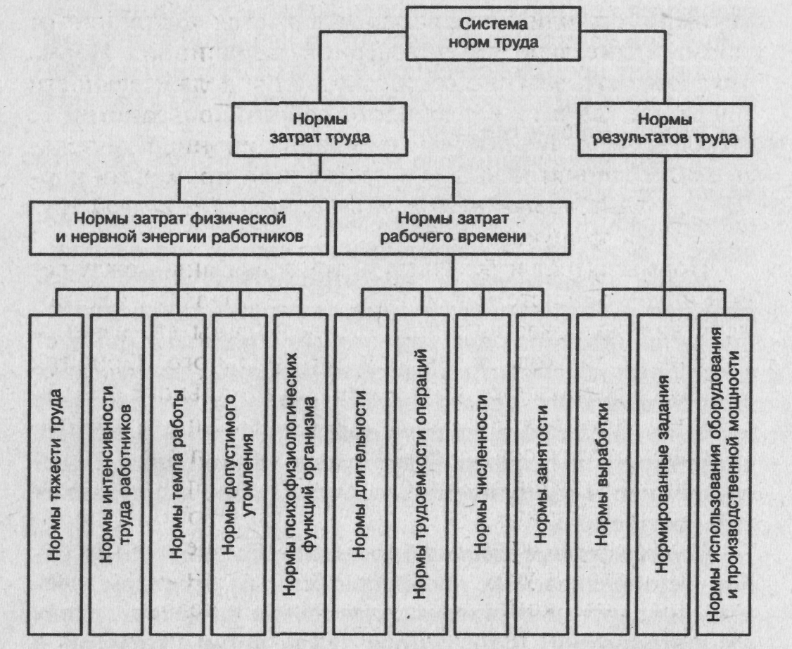
Рис. 4. Система норм затрат и результатов труда

Норма длительности определяет расчетную величину рабочего времени, в течение которого может быть выполнена единица той или иной работы на одном станке или рабочем месте. Измеряется в единицах рабочего времени — минутах, часах, днях. При работе на одном станке норма длительности соответствует норме времени. В условиях машинного производства норма длительности определяет норматив станкоемкости продукции (станкочасов), а норма времени — трудоемкость (нормочасов).
Норма трудоемкости операции определяет необходимые затраты времени одного или нескольких работников на производство одного изделия, выполнение единицы работы или услуги, а также одного комплекта различных работ. Трудоемкость измеряется в человекочасах, чело-векоминутах или нормочасах и является в отличие от нормы длительности двухмерной величиной. Норма трудоемкости зависит не только от продолжительности операции, но и от численности работников, занятых ее выполнением. В плановой и организационной деятельности предприятий и фирм необходимо применять нормативы технологической, производственной и полной трудоемкости продукции.
Нормы затрат и результатов труда связаны между собой в единой системе норм труда. Механизм их взаимодействия заключается в том, что возможны два взаимосвязанных подхода к выбору оптимального варианта. Первый предполагает получение максимального результата при заданных затратах, второй — использование минимальных ресурсов для достижения результата.
Система трудовых норм и нормативов, применяемых в процессе внутрипроизводственного планирования, должна обеспечивать возможность расчета трудоемкости продукции, работ и услуг не только по отдельным деталям, но и по узлам, комплектам и машинам в целом, а также по всем стадиям производства, категориям персонала и подразделениям предприятия.
5. Основные функции норм труда на производстве
К общим функциям норм труда относятся следующие: плановые, организационные, экономические, технические, управленческие, социальные и правовые. Специальные функции норм раскрывают их конкретное содержание по видам и назначению: функции норм времени, выработки, обслуживания и т.п.
Плановые функции норм труда имеют важнейшее значение в обеспечении планомерного и пропорционального развития всех производственных и функциональных подразделений и служб предприятия с учетом законов спроса и предложения.
Организационные функции норм труда наиболее полно проявляются в установлении оптимальных пропорций между отдельными производственными звеньями, в целесообразной координации во времени и пространстве всех материальных и трудовых ресурсов.
Экономические функции норм труда определяются действующими в современном производстве объективными экономическими законами рынка.
Важнейшие экономические функции норм труда:
- нормы труда должны выполнять экономическую функцию регулирования роста производительности труда в соответствии с законом экономии времени;
- они должны служить одним из критериев экономической эффективности новой техники, технологии и организации производства;
- нормы труда в современных условиях хозяйствования должны усиливать воздействие рыночного механизма на повышение эффективности производства и качества работы.
Технические функции норм труда выражаются в существующей диалектической взаимосвязи техники, технологии и организации производства.
Управленческие функции норм труда заключаются в установлении необходимых согласованных взаимодействий между основными элементами и звеньями процесса производства, осуществляемого в конкретных системах управления на всех его стадиях и уровнях.
Весьма важными управленческими функциями норм труда являются такие из них, как управление движением трудовых ресурсов, качеством выпускаемой продукции, ходом производственного процесса и многими другими производственно-экономическими процессами. При этом следует заметить, что степень управленческого воздействия норм труда во многом определяется уровнем их качества.
Социальные функции норм труда состоят в том, что с помощью норм на производстве проектируются индивидуальные и коллективные трудовые процессы, предусматривающие создание нормальных условий для бесперебойной высокопроизводительной работы исполнителей, обеспечения безопасности самого работника и окружающих его людей, повышения содержательности и привлекательности труда, проектирования комфортных условий работы и достижения всестороннего, гармонического развития человека в процессе труда.
Правовые функции норм труда устанавливают с учетом свободного характера труда в отечественном производстве соответствующие обязанности непосредственных исполнителей работы, руководителей и подчиненных как на отдельных рабочих местах, так и на взаимосвязанных производственных участках.
6. Виды нормативных материалов и требования к ним
Применяемые в нормировании труда в машиностроении нормативные материалы подразделяются по своему назначению на следующие виды:
- нормативы режимов работы технологического оборудования;
- нормативы затрат времени;
нормативы затрат труда специалистов;
- нормативы условий труда работников;
- паспортные данные технологического оборудования;
- микроэлементные нормативы времени на выполнение трудовых движений, трудовых действий и трудовых приемов;
- нормативы темпа работы и скорости трудовых движений; 1
- нормативы времени на активное наблюдение за работой технологического оборудования.
В системе нормативных материалов по труду кроме перечисленных применяются также нормативы зарпла-тоемкости продукции, нормативы допустимой нагрузки на организм работника, нормативы монотонности труда и др. Применяемые нормативы подразделяются и по другим признакам: степени точности, сфере действия, времени использования, формам выражения своих значений, уровню укрупнения и т.д. Все виды нормативов должны удовлетворять следующим общим требованиям:
- соответствовать существующим научным принципам нормирования труда;
- наиболее полно учитывать организационно-технические условия определенного типа производства;
- содержать основные методические рекомендации по их использованию при установлении норм труда;
- обеспечивать сводимость (суммирование) затрат времени по операциям, деталям, узлам и конечной продукции;
- быть удобными в практическом использовании на производстве.
Основные требования к системе трудовых нормативов:
• отражать наиболее рациональные производственные
условия и передовые методы выполнения трудовых и
технологических процессов;
- содержать сведения о темпе работы и скорости трудовых движений;
- обеспечивать анализ трудовых и технологических процессов;
- служить надежной нормативной базой для установления норм времени на различные виды работ и технологические операции с учетом нормального уровня интенсивности труда и требований к точности норм в условиях различных типов производства;
- создавать возможность установления норм и нормативов на изготовление изделий и определения их трудоемкости еще до запуска в производство;
- учитывать не только объективные показатели конкретного производственного процесса и способы выполнения трудовых действий, но и существующую взаимосвязь между отдельными трудовыми действиями и трудовыми движениями, влияние и взаимодействие таких сенсорных факторов, как зрение, слух, тактильные ощущения, время реакции и принятия решений;
- быть универсальными и иметь широкую повторяемость в трудовых и технологических процессах;
- обеспечивать единство и равную напряженность норм, служить средством оценки напряженности норм, устанавливаемых на разнородные трудовые процессы и выполняемых разными методами и в различном темпе при нормальной интенсивности труда.
7. Подсистемы трудовых ресурсов
Система трудовых нормативов, содержащая единые стандарты скорости трудовых движений, темпа работы, затрат рабочего времени и интенсивности труда на выполнение ручных работ, создает методические предпосылки для обеспечения единства устанавливаемых норм труда.
Единая система трудовых нормативов должна характеризоваться совокупностью элементов трудовых затрат, представляющих собой подсистемы определенной декомпозиции. Каждая из таких подсистем — часть общей системы трудовых нормативов, выделенных по наиболее характерному признаку и взаимосвязанных с другими частями подсистемы, которые, в свою очередь, можно рассматривать как самостоятельные системы нормативов.
В единой системе трудовых нормативов можно выделить в зависимости от их роли и назначения в нормировании труда следующие подсистемы:
- исходные нормативы времени на выполнение трудовых движений универсального назначения в определенных организационно-технических условиях;
- нормативы времени первого уровня укрупнения на трудовые действия, учитывающие особенности предметов труда и специфику условий производства;
- нормативы времени на трудовые приемы и комплексы приемов второго уровня укрупнения;
- типовые нормативы и нормы времени на различные простые трудовые, технологические и производственные процессы третьего уровня укрупнения;
- типовые нормативы и нормы времени на сложные сборочные производственные процессы;
- трудовые нормативы и нормы времени на изготовление различных деталей и выполнение сборочных работ;
- отраслевые нормативы на полный объем работ;
- межотраслевые нормативы на производство конечной продукции.
Нормативы на трудовые движения характеризуют темп, скорость и время перемещения рук и ног человека к объектам труда, служат базой для построения всех других нормативов более высокой ступени укрупнения.
Нормативы на трудовые действия представляют собой первый уровень укрупнения, могут быть получены на базе исходных нормативов трудовых движений.
Нормативы на трудовые приемы и комплексы приемов второго уровня укрупнения должны строиться на основе использования нормативов на трудовые действия первого уровня укрупнения.
Нормативы третьего уровня укрупнения представляют, по существу, нормы времени на изготовление типовых деталей и выполнение сборочных работ в наиболее прогрессивных производственных условиях.
Нормативы всех последующих, более высоких, уровней укрупнения в своей основе должны содержать совокупные затраты труда на выполнение технологических и производственных процессов на различных стадиях управления.
Для обеспечения единства и равнонапряженности трудовых нормативов и норм подсистемы исходных нормативов на трудовые движения и трудовые действия первого уровня укрупнения должны содержать не только показатели скорости, темпа и времени их выполнения, но и величину затрат энергии или интенсивность труда на осуществление соответствующих трудовых действий.
8. Формирование системы нормативов времени
Единство нормативов может быть достигнуто прежде всего на основе ступенчатого метода разработки нормативов, при котором нормативы каждого уровня укрупнения строятся исходя из нормативов предшествующего уровня. Схема последовательного формирования нормативов различных уровней представлена на рис. 2.
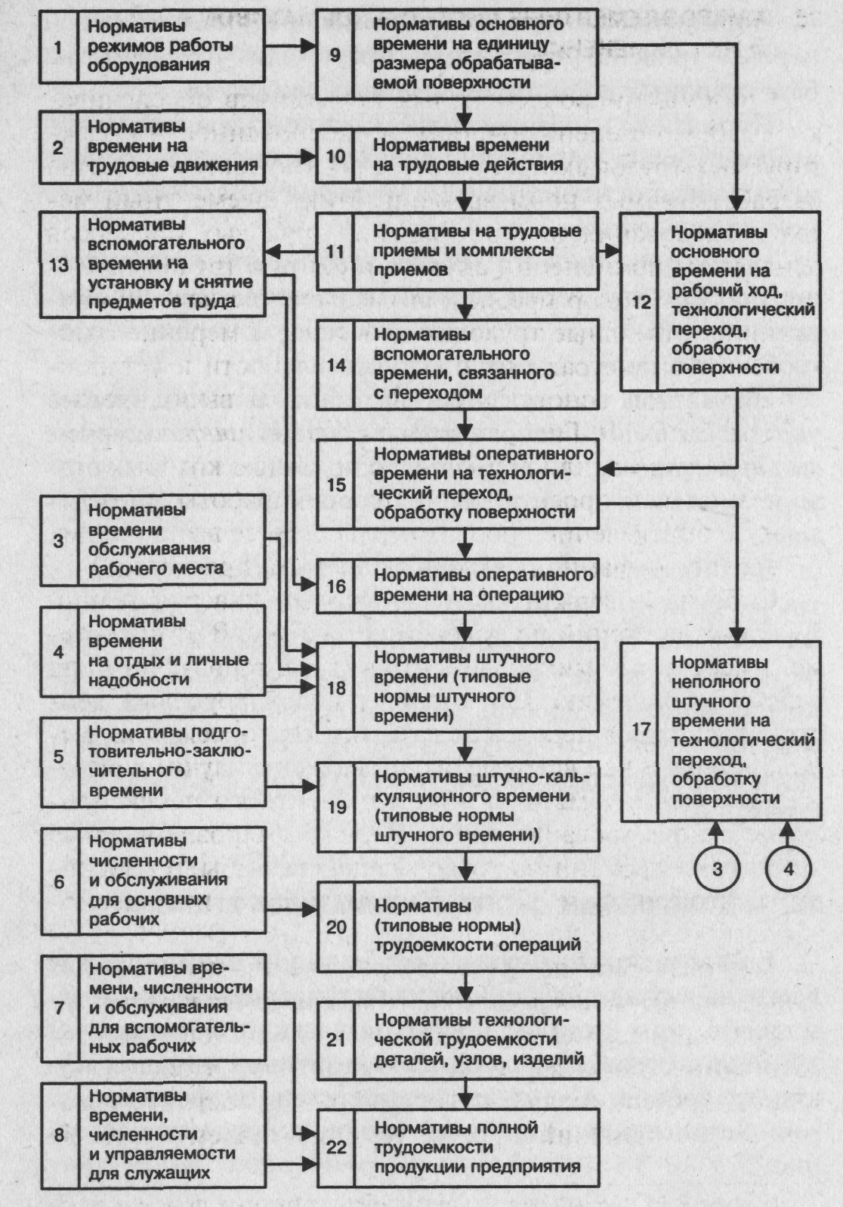

Приложение 1.

2 курс бакалавриата
План семинарского занятия 24 марта 2015г.
Тема: Основы нормирования труда
Вопросы для обсуждения:
- Меры труда и принципы обоснования норм
- Принципы обоснования норм труда
- Виды норм труда
- Система норм труда
- Основные функции норм труда на производстве
- Виды нормативных материалов и требования к ним
- Подсистемы трудовых ресурсов
- Формирование системы нормативов времени
Литература:
- Основы нормирования труда. Лекция по курсу «экономика труда.11с. //petrtolmachev.ru (навигатор//экономика компаний и корпораций)
- Трудовой кодекс Российской Федерации от 30 декабря 2001 г. N 197-ФЗ (ТК РФ) (с изменениями и дополнениями)
• Нуртдинова А.Ф. Оплата и нормирование труда. Комментарий к разделу VI Трудового кодекса Российской Федерации (Серия "Полный постатейный комментарий к Трудовому кодексу Российской Федерации. Комментарий, разъяснение, практика") (под общ. ред. профессора Ю.П. Орловского). Юридическая фирма "Контракт", 2011 г.
• Комментарий к Трудовому кодексу Российской Федерации (отв. ред. В.Л. Гейхман, Е.Н. Сидоренко). - 6-е изд., испр. и доп. - "Юрайт", 2010 г.
• Примерная форма должностной инструкции инженера (экономиста) по нормированию труда (подготовлено экспертами компании "Гарант")
• Путеводитель по кадровому делу: Оплата и нормирование труда. Установление заработной платы (подготовлен экспертами компании "Гарант")
• Путеводитель по кадровому делу: Оплата и нормирование труда. Удержания из заработной платы (подготовлен экспертами компании "Гарант")
• Путеводитель по кадровому делу: Оплата и нормирование труда. Определение средней заработной платы (подготовлен экспертами компании "Гарант")
• Путеводитель по кадровому делу: Оплата и нормирование труда. Доплаты и надбавки (подготовлен экспертами компании "Гарант")
• Путеводитель по кадровому делу (подготовлен экспертами компании "Гарант")
• Путеводитель по кадровому делу: Оплата и нормирование труда. Оплата работы в особых условиях (подготовлен экспертами компании "Гарант")
• Путеводитель по кадровому делу: Оплата и нормирование труда. Оплата труда руководителей (подготовлен экспертами компании "Гарант")
• Путеводитель по кадровому делу: Оплата и нормирование труда. Тарифные ставки, оклады (подготовлен экспертами компании "Гарант")
• Путеводитель по кадровому делу: Оплата и нормирование труда. Минимальный размер оплаты труда (подготовлен экспертами компании "Гарант")
• Путеводитель по кадровому делу: Оплата и нормирование труда. Сдельная система оплаты труда (подготовлен экспертами компании "Гарант")
• Путеводитель по кадровому делу: Оплата и нормирование труда. Утверждение и изменение норм труда (подготовлен экспертами компании "Гарант")
• Научно-практический комментарий к Трудовому кодексу РФ (отв. ред. В.Л. Гейхман). - 9-е изд., перераб. и доп. - "Юрайт", 2013 г.
• Комментарий к Трудовому кодексу Российской Федерации (отв. ред. В.Л. Гейхман, Е.Н. Сидоренко). - 8-е изд., испр. и доп. - "Юрайт", 2012 г.
• Комментарий к Трудовому кодексу Российской Федерации (отв. ред. проф. Ю.П. Орловский). - "КОНТРАКТ": ИНФРА-М", 2010 г.
• Орловский Ю.П., Нуртдинова А.Ф., Чиканова Л.А. Трудовое законодательство: актуальные вопросы, комментарии, разъяснения: практич. пособие (отв. ред. Ю.П. Орловский). - "Издательство Юрайт", 2012 г.
• Особенности правового регулирования труда отдельных категорий работников (под ред. проф. Ю.П. Орловского). - "Контракт", 2014 г.
• Крапивин О.М., Власов В.И. Локальные нормативные акты, содержащие нормы трудового права. Вопросы правового регулирования. - Специально для системы ГАРАНТ, 2012 г.
• Основы организации труда: экономические и правовые аспекты: практическое пособие (под редакцией кандидата юридических наук, профессора В.И. Шкатуллы, кандидата экономических наук, доцента Л.М. Суетиной). - 2 издание, дополненное. - Специально для системы ГАРАНТ, 2012 г.
• Крапивин О.М., Власов В.И. Законодательство об оплате труда. - Специально для системы ГАРАНТ, 2011 г.
• Комментарий к приказу Министерства труда и социальной защиты Российской Федерации от 30.09.2013 N 504 "Об утверждении методических рекомендаций по разработке систем нормирования труда в государственных (муниципальных) учреждениях" (А. Павелин, "Бюджетные организации: акты и комментарии для бухгалтера", N 2, февраль 2014 г.)
• Разрабатываем систему нормирования труда в учреждении (Г.Г. Зайцева, "Руководитель автономного учреждения", N 2, февраль 2014 г.)
• Водитель автотранспортного предприятия: специфика работы, оплаты труда и расходов, связанных с выполнением должностных обязанностей (Е.В. Орлова, "Нормирование и оплата труда на автомобильном транспорте", N 2, 3, февраль, март 2012 г.)
• Нормативные требования к определению штатной численности кадровиков (Н.А. Бриллиантова, В.В. Архипов, "Отдел кадров бюджетного учреждения", N 11, ноябрь 2011 г.)
• Квалификационный справочник должностей руководителей, специалистов и других служащих 4-е издание, дополненное (утв. постановлением Минтруда РФ от 21 августа 1998 г. N 37) (с изменениями и дополнениями)
• Путеводитель по кадровому делу: Оплата и нормирование труда. Порядок выплаты заработной платы (подготовлен экспертами компании "Гарант")
• Путеводитель по кадровому делу: Оплата и нормирование труда. Нарушение сроков выплаты зарплаты (подготовлен экспертами компании "Гарант")
• Путеводитель по кадровому делу: Оплата и нормирование труда. Обеспечение условий для выполнения норм труда (подготовлен экспертами компании "Гарант")
• Современное состояние нормативно-правовой базы по нормированию труда врача-офтальмолога (В.И. Стародубов, И.М. Сон, М.А. Иванова, Т.А. Соколовская, О.В. Армашевская, М.Н. Бантьева, "Менеджер здравоохранения", N 4, апрель 2014 г.)
• Организация заработной платы (В.И. Власов, О.М. Крапивин, "Гражданин и право", N 4, 5, апрель, май 2014 г.)
• Делу - время! Разрабатываем систему нормирования труда (Т.Ю. Антропова, "Руководитель бюджетной организации", N 3, март 2014 г.)
• Нормирование труда в учреждении (И.Зернова, "Автономные учреждения: бухгалтерский учет и налогообложение", N 1, январь 2014 г.)
• Нормирование труда в государственных (муниципальных) учреждениях (М.Н. Волкова, "Отдел кадров государственного (муниципального) учреждения", N 1, январь 2014 г.)
• Разрабатываем систему нормирования труда (С.Е. Нестеров, "Оплата труда в государственном (муниципальном) учреждении: бухгалтерский учет и налогообложение", N 1, январь 2014 г.)
• Отчет сотрудника о выполненной работе: учимся составлять (И. Куролес, "Кадровая служба и управление персоналом предприятия", N 3, март 2013 г.)
• Порядок предоставления и использования отпусков (Т. Баер, "Нормирование и оплата труда в сельском хозяйстве", N 3, март 2013 г.)
• Современные подходы к нормированию труда в сельском хозяйстве (Л. Головина, "Нормирование и оплата труда в сельском хозяйстве", N 1, январь 2013 г.)
• Оплата дополнительной работы (Д. Кузнецов, "Кадровик. Трудовое право для кадровика", N 10, октябрь 2012 г.)
• "Реорганизационные" хлопоты с работниками (Е.А. Шаповал, "Нормирование и оплата труда в строительстве", N 9, сентябрь 2012 г.)
• Оплата труда и сметная прибыль в строительстве (Н. Сорокина, "Нормирование и оплата труда в строительстве", N 8, август 2012 г.)
• Нормирование труда в вузах: анализ норм труда профессорско-преподавательского состава (Е. Михалкина, Л. Скачкова, Н. Гапоненко, "Кадровик. Трудовое право для кадровика", N 7, июль 2012 г.)
• Справочник бухгалтера на УСН. Сроки хранения документов ("Упрощенка", N 6, июнь 2012 г.)
• Опыт работы автобусного парка по оплате труда водителей (примерная методика организации оплаты труда водителей) (В.Л. Мильштейн, "Нормирование и оплата труда на автомобильном транспорте", N 4, апрель 2012 г.)
• Определение ФОТ в сметах, составляемых ресурсным методом: рекомендации специалистов (В. Фокин, "Нормирование и оплата труда в строительстве", N 2, февраль 2012 г.)
• Структура и содержание локальных нормативных актов о премировании, единовременных поощрениях и материальной помощи работникам, годовых бонусах руководителей и ключевых специалистов интегрированных корпоративных структур (А. Панин, "Нормирование и оплата труда в сельском хозяйстве", N 1, январь 2012 г.)
• Сколько хранить документы (А.Ю. Тьевар, "Зарплата", N 12, декабрь 2011 г. )
• Трудовая функция "водитель-экспедитор": документальное оформление выполняемой работы (В.А. Абалдуев, "Нормирование и оплата труда на автомобильном транспорте", N 11, ноябрь 2011 г.)
• Методы нормирования труда специалистов и руководителей на предприятиях (М.И. Бухалков, М.А. Кузьмин, "Нормирование и оплата труда в промышленности", N 10, октябрь 2011 г.)
• Нормирование труда (Н.А. Бриллиантова, В.В. Архипов, "Отдел кадров коммерческой организации", N 9, сентябрь 2011 г.)
• Нормы труда, основные задачи их применения (Н.И. Малых, А.Б. Лукашевич, "Нормирование и оплата труда в промышленности", N 6, июнь 2011 г.)
• О системе тарификации работников (А. Линевич, "Нормирование и оплата труда в сельском хозяйстве", N 4, апрель 2011 г.)
• Как посчитать численность отдела кадров (Л. Суетина, "Нормирование и оплата труда на автомобильном транспорте", N 4, апрель 2011 г.)
Приложение 2
Трудовой договор о совместительстве
Совместительство - выполнение работником другой регулярной оплачиваемой работы на условиях трудового договора в свободное от основной работы время.
Работа студентов дневных вузов и техникумов в организациях в свободное от учебы время не считается совместительством.
Заключение трудовых договоров о работе по совместительству допускается с неограниченным числом работодателей, если иное не предусмотрено федеральным законом. Работа по совместительству может выполняться работником как по месту его основной работы, так и у других работодателей.
В трудовом договоре обязательно указание на то, что работа является совместительством.
Порядок и условия совмещения профессий (должностей) устанавливаются по соглашению сторон трудового договора.
У совместителей имеется 2 вида трудовых договоров: один - на основной работе, другой - по совместительству.
Объем работы, режим рабочего дня и оплата являются необходимыми условиями договора по совместительству и устанавливаются соглашением сторон.
Совместительство запрещено, если:
- основная работа имеет вредные и (или) опасные условия труда, а дополнительная работа связана с такими же условиями;
- работнику не исполнилось 18 лет;
- запрет установлен федеральными законами.
При приеме на работу по совместительству в другую организацию работник обязан предъявить работодателю паспорт или иной документ, удостоверяющий личность. Если работа требует специальных знаний, работодатель должен запросить от работника диплом или иной документ об образовании или профессиональной подготовке либо их заверенные копии, а при приеме на работу с вредными и (или) опасными условиями труда - справку о характере и условиях труда по основному месту работы.

Продолжительность рабочего времени при работе по совместительству не должна превышать 4 ч в день. В дни, когда по основному месту работы работник свободен от исполнения трудовых обязанностей, он может работать по совместительству полный рабочий день (смену). В течение 1 месяца продолжительность рабочего времени при работе по совместительству не должна превышать половины месячной нормы рабочего времени. Эти ограничения не действуют, если по основному месту работы работник приостановил работу в связи с задержкой выплаты заработной платы или отстранен от работы по медицинским показаниям.
Оплата труда совместителей производится пропорционально отработанному времени, либо в зависимости от выработки, либо на других условиях, определенных трудовым договором.
При установлении нормированных заданий работникам с повременной оплатой труда заработная плата начисляется по конечным результатам за фактически выполненный объем работ. Гражданам, работающим по совместительству в районах, где установлены коэффициенты и надбавки, оплата труда производится с их учетом.
Ежегодные оплачиваемые отпуска работающим по совместительству предоставляются одновременно с отпуском по основной работе. Если на работе по совместительству работник не отработал 6 месяцев, то отпуск ему предоставляется авансом. Если на дополнительной работе продолжительность оплачиваемого отпуска меньше, чем продолжительность отпуска по основному месту работы, то работодатель по просьбе работника может предоставить ему отпуск без сохранения заработной платы соответствующей продолжительности.
Гарантии и компенсации гражданам, совмещающим работу с получением образования, а также работающим в районах Крайнего Севера и приравненных к ним местностях, предоставляются только по основному месту работы. Другие предусмотренные законодательством, коллективными договорами, соглашениями, локальными нормативными актами гарантии и компенсации предоставляются в полном объеме.
Трудовой договор о совмещении профессий (должностей) может быть прекращен в случае приема на работу другого сотрудника, для которого эта работа будет являться основной. Работодатель обязан предупредить совместителя об этом в письменной форме не менее чем за 2 недели до прекращения трудового договора.

Гастев А.К. Как надо работать. — М.: Экономика, 1972. С. 62

